В 2012 году Сахаровский центр, оставаясь одной из наиболее интенсивно функционирующих открытых общественных площадок города, обогатил свою деятельность новыми, современными форматами, привлекательными для молодежи и охватывающими широкую аудиторию благодаря использованию интернет-технологий.
Архив Сахарова продолжал обработку своих фондов. В базу данных, доступную для исследователей, за год внесено более тысячи единиц хранения – документов, фотографий, предметов, связанных с жизнью и деятельностью А.Д. Сахарова. Открыта для пользователей новая библиографическая база данных «Работы об Андрее Сахарове».
За год страницу Архива Сахарова в интернете посетили 28 500 человек, что говорит об устойчивом интересе к Сахарову и высоком спросе на достоверную информацию, касающуюся его биографии, трудов и идейного наследия.
Музей Сахаровского центра продолжает расширять свое собрание, посвященное истории политических репрессий и сопротивления несвободе в СССР. За год в фондах Музея прибавилось 465 единиц хранения. Благодаря открытию страницы Музея Сахаровского центра в Виртуальном музее ГУЛАГа некоторые экспонаты стали доступны всем желающим, которым, чтобы ознакомиться с ними, больше не нужно специально приезжать в Москву и посещать музей. Виртуальное экспонирование уникальных объектов из фондов Музея будет продолжаться.
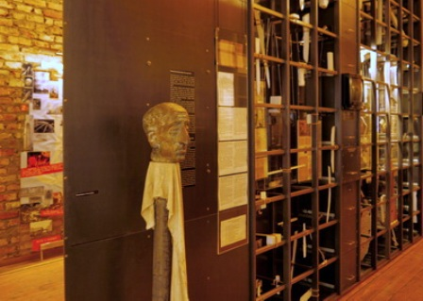
Запущен цикл встреч «Выставка одного экспоната», в рамках которого публике представляют какой-либоинтересный предмет из фондов Музея, не включенный в основную экспозицию, а затем приглашенный эксперт выступает с рассказом на тему, ассоциативно связанную с этим предметом.
Экскурсионная работа Музея традиционно направлена прежде всего на школьников и студентов. За год в Музее побывала 71 экскурсионная группа учащихся – более 1400 человек. Еще более 1000 посетителей (главным образом взрослых) осмотрели экспозицию Музея самостоятельно.
И, наконец, еще 900 человек – родители с детьми – посетили экспозицию в рамках городской программы «Семейное путешествие “Всей семьей в музей”». Первый опыт участия в этой программе оказался для Сахаровского центра необычным, сложным и интересным. Надеемся, что продолжение будет не менее успешным.
Библиотека Сахаровского центра в 2012 году пополняла свои фонды литературой исторической и правозащитной направленности: в каталоги добавлена 351 книга. За год услугами читального зала Библиотеки воспользовались 670 читателей.
В 2012 году был запущен новый веб-сайт Сахаровского центра. За год его посетили более 733 000 «уникальных посетителей». Около 446 000 посетителей обратились к онлайн-базам данных Сахаровского центра («Воспоминания о ГУЛАГе и их авторы» и др.). Формируется аудитория новых видеоформатов, которыми обогатилась традиционная работа Сахаровского центра. Так, за год более 35 000 человек посетили сайт дискуссионного проекта «Говорящие головы».
В 2012 году традиционная «Сахаровская маевка», которая всегда проходила в первый после дня рождения А.Д. Сахарова (21 мая) выходной, превратилась в «Фестиваль свободы» – двухдневный городской праздник с разнообразной программой, ориентированной на посетителей разных возрастов, интересующихся как историей правозащитного движения, так и актуальными вопросами общественной жизни и новыми формами гражданской активности. В «Фестивале свободы» приняли участие около 2000 посетителей.
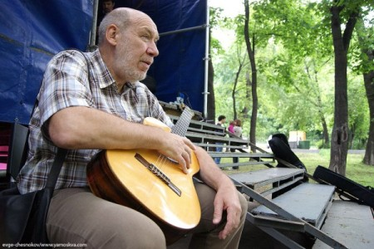
Сахаровский центр выступил соорганизатором двух международных конференций – «Гавеловских чтений», посвященных политической философии Вацлава Гавела и ее месту в новом политическом контексте России, Европы и мира, и конференции «Осмысление диктатуры и ее последствий в России и Восточной Германии», в ходе которой педагоги, историки, политологи, социологи, психологи, психотерапевты, писатели из России, Германии, Австрии и Швейцарии обсудили результаты научных исследований, раскрывающих суть авторитаризма и механизмы его влияния на душевную и духовную жизнь отдельного человека и общества в целом.
За год на площадках Сахаровского центра было проведено более 75 разнообразных открытых дискуссионных мероприятий (лекции, дебаты, дискуссии, семинары и т.д.), которые посетили около 2300 человек. Для удобства тех, кто живет не в Москве или по каким-то другим причинам не может приезжать в Сахаровский центр, все эти встречи транслируются онлайн.
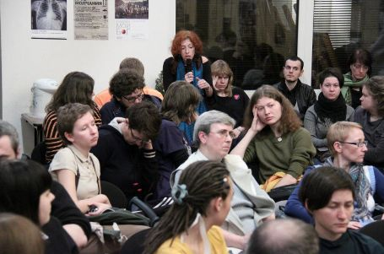
Дискуссионная программа Сахаровского центра откликалась на актуальные темы общественной жизни Москвы и России, включая темы гражданского протеста, новой роли муниципальных депутатов, положения меньшинств в обществе, состояния судебной системы, защиты прав детей, приватности в интернете и т.д.
В рамках дискуссионной деятельности Сахаровского центра проходили совместные семинары с проектом Agentura.Ru, а также тематические циклы семинаров «Концептосфера Pussy Riot», «Тюремная экономика», «Язык в поле социального взаимодействия».
Получила продолжение практика проведения совместно с Фондом им. Генриха Белля так называемых журфиксов – международных дебатов по актуальным проблемам современного мира с участием иностранных экспертов.
Будучи открытым общественным центром, Сахаровский центр предоставляет различным организациям и инициативным группам помещения для проведения семинаров, конференций, круглых столов и др. В 2012 году прошло 188 таких мероприятий, а посетили их около 5500 человек.
В рамках выставочной деятельности в 2012 году Сахаровский центр провел семь выставок. В их числе – художественный проект Сергея Сорокина «Своеневолие», средствами современного искусства исследующий многообразие проявлений несвободы в социальной жизни человека, и выставка «Для меня другого выбора нет – Рауль Валленберг, 1912 – 2012», организованная Шведским Институтом в сотрудничестве с фондом «Форум Живая История» и представленная Посольством Швеции в Москве. Выставка была посвящена судьбе шведского дипломата, в годы Второй мировой войны работавшего в Венгрии и сумевшего спасти от фашистского геноцида десятки тысяч евреев, но после Победы сгинувшего в советской тюрьме.
Центр документальной фотографии Fotodoc представил персональную выставку фотографа Игоря Гаврилова, охватившую 40 лет его творческой биографии. В рамках организованного Центром Fotodoc фотоконкурса «Меньшинства» прошли две выставки – победителей конкурса и участников, чьи работы были особо отмечены жюри и организаторами конкурса, а в рамках фотоконкурса «Гражданский протест» – одноименная выставка, отразившая различные образы акций гражданского протеста, состоявшихся в последние годы в разных регионах России.
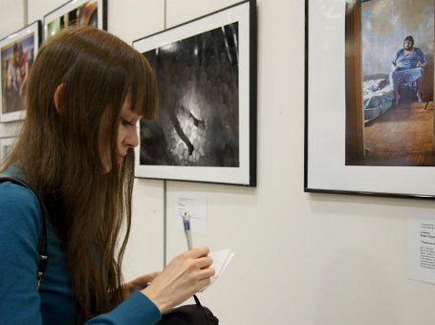
В пяти городах России побывали передвижные выставки, подготовленные Сахаровским центром («А.Д.Сахаров: Тревога и надежда» – Воронеж; фотовыставка «Меньшинства» – Новосибирск, Красноярск, Волгоград, Хабаровск). Фотовыставка «Гражданский протест» экспонировалась за рубежом в Гданьске и Вроцлаве (Польша).
Центр документальной фотографии Fotodoc, Театральная программа и другие культурные проекты, работающие на базе Сахаровского центра в 2012 году провели более 40 мероприятий (выставок, спектаклей, кинопоказов, мастер-классов, дискуссий), которые посетили около 1200 человек.
Заметным событием в театральной жизни Москвы в 2012 году стала премьера документального театрального проекта «Второй акт. Внуки», поставленного при поддержке «Гёте-Института» и фестиваля искусств CultureScapes (Швейцария), в рамках которого спектакль был представлен европейским зрителям в Базеле. Авторы проекта – Александра Поливанова и Михаил Калужский. В основу спектакля положены десять интервью с потомками людей, которые в случае «Нюрнбергского процесса» над советским режимом были бы с большой вероятностью признаны виновными. Герои спектакля, «внуки», современные люди гуманистических воззрений, ищут пути разрешения конфликта между естественными любовью и уважением к старшим родственникам и осознанием их личной причастности к преступлениям прошлого.
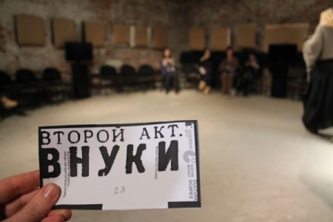
Продолжали работу традиционные просветительские и образовательные проекты Сахаровского центра. Школа прав человека провела тренинговые курсы для двух групп по 20 участников в каждой. Совместно с Московским институтом открытого образования организованы курсы лекций для учителей истории, права и обществознания (две группы по 15 слушателей).
На десятый Всероссийский Конкурс для учителей «Лучший урок по теме: “История политических репрессий и сопротивления несвободе в СССР”» было представлено более 500 почти из половины регионов России. Конкурс завершился итоговой научно-практической конференцией, в которой приняли участие более 80 учителей – победителей организаторов региональных этапов конкурса. Перед участниками конференции выступили ученые-историки, философы, социологи, общественные деятели и правозащитники. Призеры Всероссийского конкурса были награждены Медалями Ломоносова от Общества «Знание». По традиции для гостей Москвы была организована культурная программа.
За год в программах и мероприятиях Сахаровского центра в общей сложности приняли участие около 16 000человек, и еще более 785 000человек посетили интернет-ресурсы Сахаровского центра и его онлайн-базы данных.
